*Realizacji inwestycji OZE (fotowoltaika) na obszarach wiejskich z dofinansowaniem do 40% kosztów kwalifikowanych*

***(AGROENERGIA)***

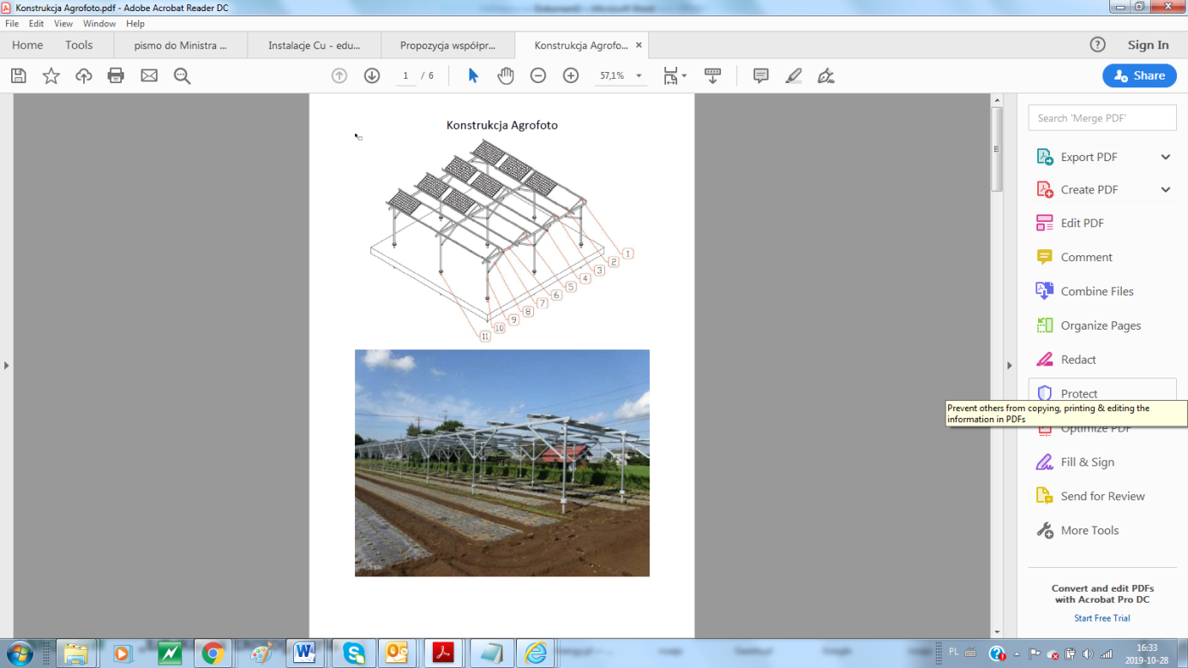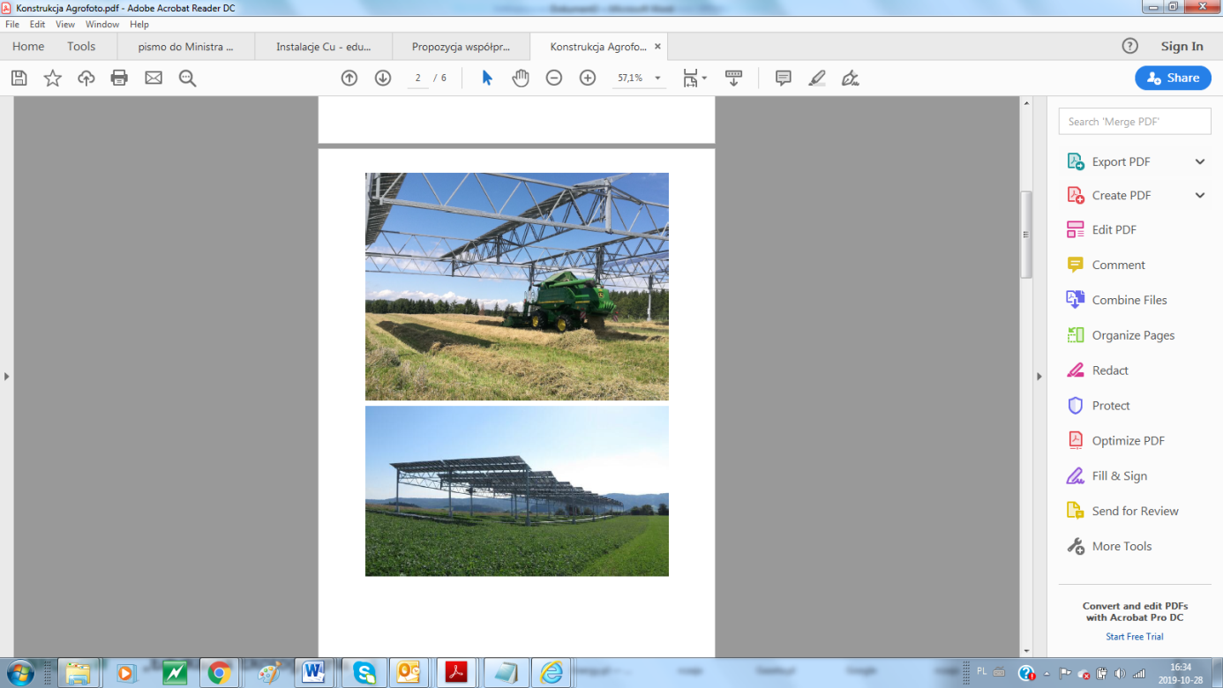



**Kluczowe informacje:**

* Z programu będą mogli skorzystać **wyłącznie rolnicy indywidualni**

(osoby fizyczne będące właścicielem, użytkownikiem wieczystym, samoistnym posiadaczem lub dzierżawcą nieruchomości rolnych, których łączna powierzchnia użytków rolnych nie przekracza 300 ha oraz co najmniej od 5 lat mieszkają w gminie, na obszarze której jest położona jedna z nieruchomości rolnych wchodzących w skład gospodarstwa rolnego**).**

* Maksymalna wysokość dofinansowania **w formie dotacji może pokryć do 40 proc. kosztów kwalifikowanych**

pożyczka będzie mogła pokryć nawet do 100 proc. kosztów kwalifikowanych, przy czym kwota pożyczki będzie mogła wynieść od 100 tys. zł do 2 mln zł. Okres finansowania 15 lat.

* **Finansowane projekty muszą uwzględniać przedsięwzięcie z zakresu utworzenia nowego źródła energii**

W przypadku systemów fotowoltaicznych, jednostkowa moc powinna wynosić od 50 kWp do 1 MWp.

WAŻNE:

Federacja we współpracy ze Stowarzyszeniem na rzecz efektywności im. prof. Krzysztofa Żmijewskiego zalecają skompletowanie wymaganej dokumentacji (w zał.) **do dnia 15 listopada 2019** i pod tym warunkiem **gotowi są wesprzeć cały proces na rzecz rolnika od strony formalnej** (dokumentacja wraz z propozycjami technicznymi)